网上评教操作指南
（学生篇）

目录
1. 本文用途 2
2. 访问方式 2
2.1. 电脑端访问方式 2
2.2. 移动端（手机端）访问方式 5
3. 操作指南 6
3.1. 电脑端网上评教操作 6
3.2. 手机端网上评教操作 8

本文用途
本文用于指导学生在电脑端和手机端进行网上评教。

访问方式

电脑端访问方式
打开浏览器访问新版教务系统（进学校官网主页，点击快速通道中本科教务管理系统或输入地址：https://newehall.nwafu.edu.cn/），然后输入自己的统一认证账号及密码，进行验证登陆，成功登陆后的教务系统页面默认显示【办事大厅】，在【服务中心】下输入“评教”搜索，找到并点击“网上评教”进行学生评教，见图1-4的访问流程。


图1 学校官网页面-快速通道-本科教务管理系统


图2 账号登陆页面

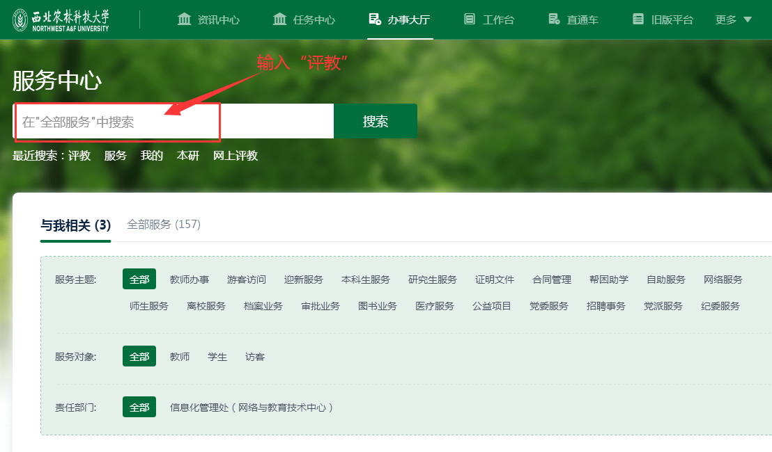
图3 教务系统页面-办事大厅

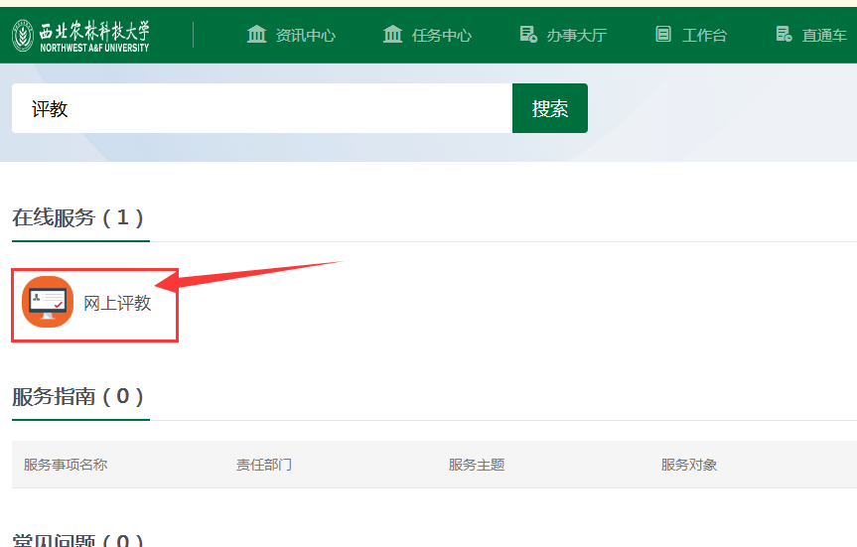
图4 点击网上评教图标

手机端（移动端）访问方式
因为手机端（移动端）是集成到校园移动APP‘今日校园’上的。所以在之前，需要确认手机上安装有最新版的今日校园APP。
今日校园下载方式，使用手机微信‘扫一扫’功能，扫描以下二维码，然后安装提示进行下载安装。

打开手机上安装好的‘今日校园’APP(页面如下)首次登录请使用【学工号】方式，输入自己的统一认证账号和密码，进行验证登录。
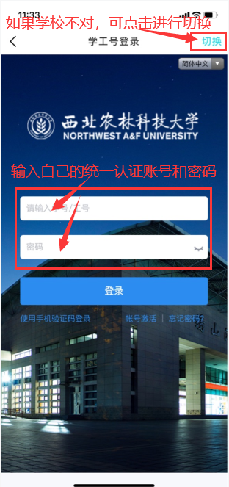
登录成功后，进入APP首页，点击底部中间【服务】，在教务服务找到并点击【网上评教（移动）】，进入学生评教应用。
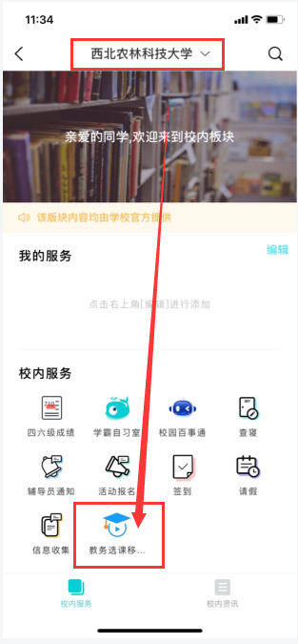

操作指南
操作流程有电脑端和手机端网上评教两种方式，下面将对每种方式的操作进行具体说明。

电脑端网上评教操作
登录成功后，页面弹出选择学生评教问卷，进入学生评教界面。
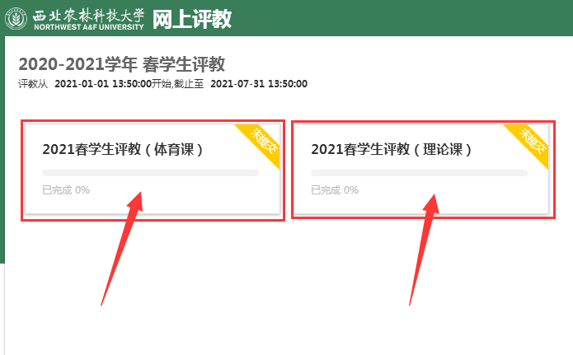
学生评教页面-问卷指标评价

评价完成后，可保存，也可提交。一旦提交后不能更改评价结果了。

手机端网上评教操作
手机端（移动端）网上评教，显示评教下的问卷，自己要点击进入开始评价。
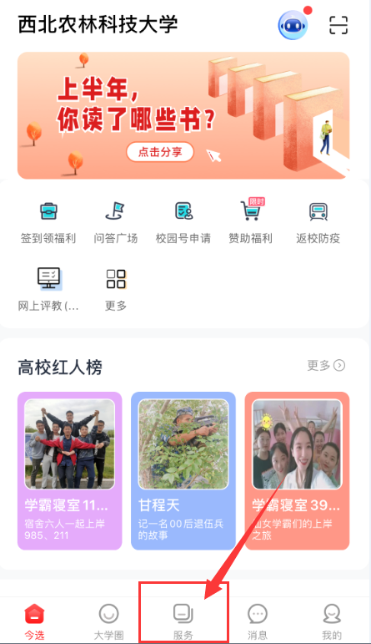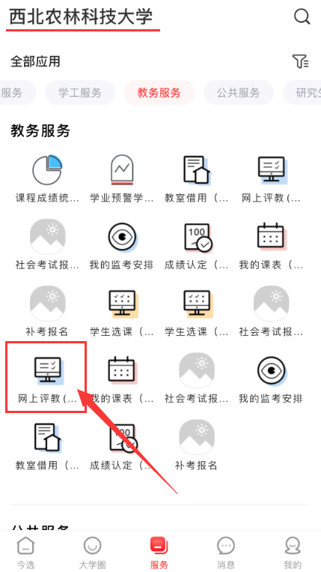
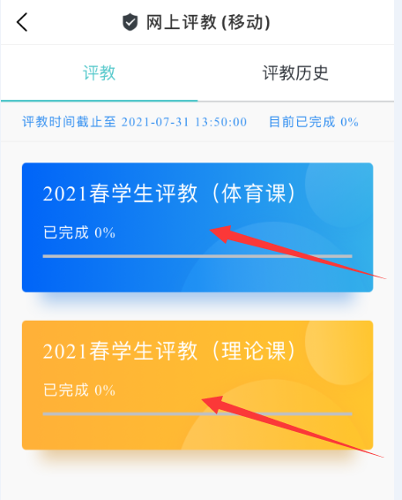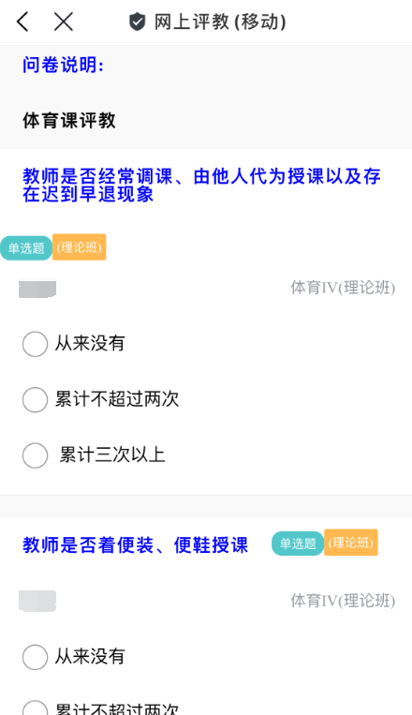

网上评教问题说明
忘记登录密码
忘记密码，请进入校园网用户指南网址（忘记密码）：https://guide.nic.nwafu.edu.cn/cas/forget-password，以上无法解决请联系信息化管理处（网络与教育技术中心），进行密码查询或重置，联系电话：029-87082976。

